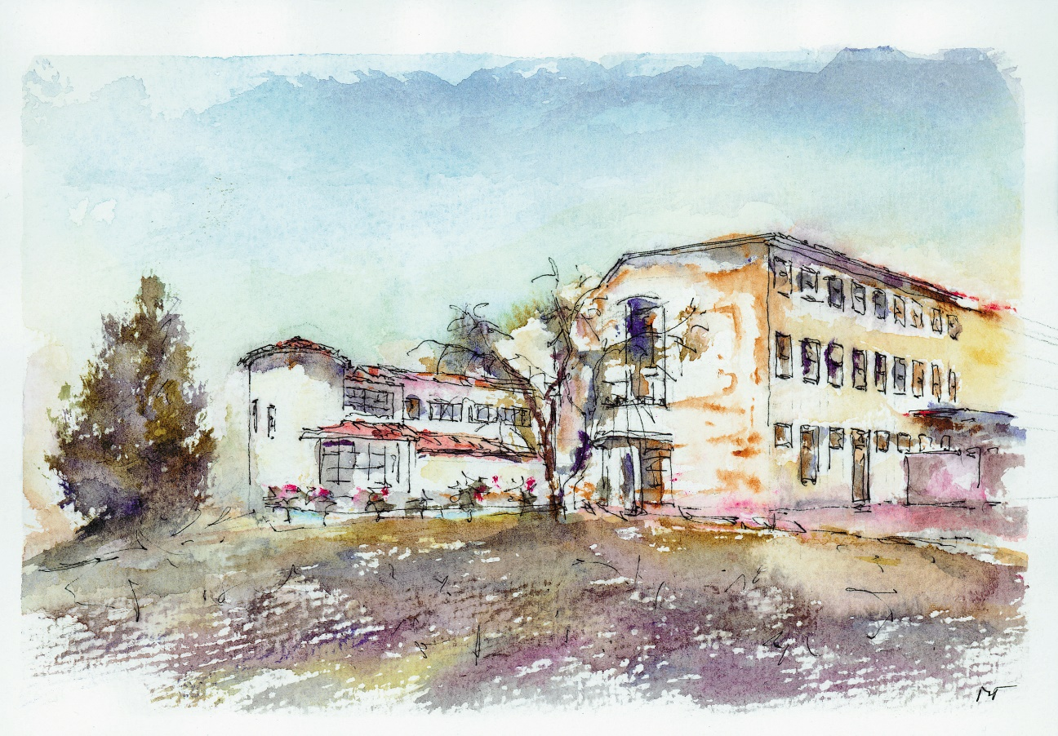
OSNOVNA ŠOLA IVANA BABIČA – JAGRA MAREZIGE

PRAVILA ŠOLSKEGA SKLADA
OSNOVNE ŠOLE IVANA BABIČA – JAGRA MAREZIGE

Marezige, december 2021
Na podlagi 135. člena Zakona o organizaciji in financiranju vzgoje in izobraževanja (Uradni list RS, št. 16/07 – uradno prečiščeno besedilo, 36/08, 58/09, 64/09 – popr., 65/09 – popr., 20/11, 40/12 – ZUJF, 57/12 – ZPCP-2D, 47/15, 46/16, 49/16 – popr., 25/17 – ZVaj, 123/21 in 172/21) je Upravni odbor šolskega sklada Osnovne šole Ivana Babiča – Jagra Marezige na redni seji dne 07.12. 2021 sprejel

PRAVILA O DELOVANJU ŠOLSKEGA SKLADA
OSNOVNE ŠOLE IVANA BABIČA – JAGRA MAREZIGE

I. SPLOŠNE DOLOČBE

Ta pravila urejajo organizacijo in poslovanje šolskega sklada OSNOVNE ŠOLE IVANA BABIČA – JAGRA MAREZIGE (v nadaljevanju: sklad).

S temi pravili se določi:
- ime in sedež sklada,
- dejavnost in namen sklada,
- način zagotavljanja in razpolaganja s sredstvi sklada,
- postopke razdelitve sredstev,
- organe in organizacijo sklada,
- obveščanje o delovanju.

II. IME, SEDEŽ, DEJAVNOST IN NAMEN USTANOVITVE SKLADA

Ime sklada je: ŠOLSKI SKLAD OSNOVNE ŠOLE IVANA BABIČA – JAGRA MAREZIGE

Skrajšano ime: ŠOLSKI SKLAD OSNOVNE ŠOLE MAREZIGE

Sedež sklada je: MAREZIGE 33 A, 6273 MAREZIGE

Številka računa zavoda: 01250-6030656604

Namen nakazil za šolski sklad: SI 00-2991

Sklad uporablja pečat Osnovne šole Ivana Babiča – Jagra Marezige.

Zavod zagotavlja materialne in tehnične pogoje za delovanje sklada in njegovega upravnega odbora. Vse listine sklada so opremljene z logotipom zavoda. Zavod hrani dokumentacijo sklada 10 let.

Namen sklada je :
- financiranje dejavnosti, ki niso sestavina izobraževalnega programa, oziroma se ne financirajo iz javnih sredstev (zagotavljanje sredstev za spodbujanje razvojne in raziskovalne dejavnosti učencev; pomoč učencem šole in otrokom vrtca, ki zastopajo šolo na kulturnih, športnih in drugih prireditvah,…);
- nakup nadstandardne opreme in pripomočkov;
- za udeležbo učencev iz socialno manj vzpodbudnih okolij na dejavnostih, ki so povezane z izvajanjem javno veljavnega programa, vendar se ne financirajo v celoti iz javnih sredstev, če se na ta način zagotavljajo enake možnosti.

Upravičenci do kritja stroškov udeležbe na posameznih dejavnostih iz prejšnjega odstavka so lahko tisti učenci, ki jim je priznana pravica do subvencije za malico v najvišjem deležu od cene malice. Če sredstva, namenjena iz šolskega sklada, ne zadoščajo za kritje udeležbe vseh možnih upravičencev, upravni odbor sredstva dodeli vsem upravičencem v enakem deležu. Izjemoma upravni odbor sredstva dodeli le enemu ali samo nekaterim možnim upravičencem, če oceni, da posebne okoliščine, ki niso bile predmet odločanja o pravici do subvencije za malico, to opravičujejo. Taka odločitev mora biti sprejeta soglasno.

III. NAČIN ZAGOTAVLJANJA IN RAZPOLAGANJA S SREDSTVI SKLADA

Sklad pridobiva sredstva iz:
- prispevkov staršev,
- donacij,
- zapuščin
- iz drugih virov (iz prostovoljnih prispevkov domačih in tujih fizičnih ter pravnih oseb, iz prostovoljnih prispevkov zbiralnih akcij učencev šole in otrok vrtca, iz prihodkov prostovoljnih prispevkov za izdelke učencev šole in otrok vrtca na bazarjih in dobrodelnih prireditvah, iz prihodkov dela tržne dejavnosti zavoda, ipd.).

Sklad pridobiva sredstva z obveščanjem s pomočjo obvestil učencem, otrokom, staršem, obvestil v krajevnih skupnostih ter s ponudbami za sodelovanje in donatorstvo fizičnim ter pravnim osebam ipd.

Denarno poslovanje sklada se vodi preko posebnega konta transakcijskega računa zavoda, ki ga vodi računovodska služba zavoda in je naveden v 2. členu tega pravilnika. Sklad ne izplačuje gotovine. Evidence o denarnem poslovanju sklada vsebujejo podatke, iz katerih so natančno razvidni podatki o viru in višini prihodkov ter podatki o namenu in višini odhodkov.

Upravni odbor lahko donatorja, ki je prispeval sredstva v sklad, objavi na spletni strani zavoda, vendar samo, če se donator s tem pisno strinja. Upravni odbor bo spisek donatorjev posodabljal vsaj 2-krat letno.

IV. MERILA ZA DODELJEVANJE FINANČNE POMOČI

Na osnovi finančnega stanja sredstev ter potreb v zavodu upravni odbor pri razdeljevanju sredstev za namene iz 8. člena teh, upošteva naslednja pravila:

- 20 % vseh sredstev se porabi za financiranje dejavnosti, ki niso sestavina izobraževalnega programa, oziroma se ne financirajo iz javnih sredstev (spodbujanje razvojne in raziskovalne dejavnosti učencev; pomoč učencem šole in otrokom vrtca, ki zastopajo šolo na kulturnih, športnih in drugih prireditvah,…).

- 10% vseh sredstev se porabi za nakup nadstandardne opreme in pripomočkov (lahko tudi posebna oprema za pomoč učencem s posebnimi potrebami, itd.)

- 30 % vseh sredstev se porabi za udeležbo učencev iz socialno manj vzpodbudnih okolij na dejavnostih, ki so povezane z izvajanjem javno veljavnega programa, vendar se ne financirajo v celoti iz javnih sredstev, če se na ta način zagotavljajo enake možnosti.

- 40 % se prenese v novo šolsko leto.

Namenske donacije skladu se vedno uporabijo za namen donacije in so izvzete iz deleža razdelitve sredstev, ki je omenjen zgoraj.

Izplačila iz šolskega sklada se štejejo za darila, ki so kot drugi dohodki obdavčena z dohodnino; izračunajo in plačajo se po 25-odstotni stopnji od davčne osnove, pri čemer ni pomembno, ali so darila prejeta v denarju ali kot storitev. Darila, katerih posamična vrednost ne presega 42 evrov, in darila, prejeta od istega darovalca, če njihova skupna vrednost v davčnem letu ne presega 84 evrov, se ne vključijo v davčno osnovo oziroma niso obdavčena.

Upravni odbor šolskega sklada lahko zmanjša višino dodeljene pomoči ali v celoti zavrne pomoč:
- če je v skladu premalo sredstev,
- če predlog za izplačilo ni skladen z namenom sklada.

V. POSTOPKI RAZDELITVE SREDSTEV

Praviloma v začetku šolskega leta posreduje upravni odbor sklada obvestilo vsem učencem oziroma njihovim staršem o namenu in merilih razporeditve sredstev iz šolskega sklada (Kriteriji za razdeljevanje in dodeljevanje namenskih sredstev šolskega sklada Osnovne šole Ivana Babiča-Jagra Marezige)

Predloge za pridobitev sredstev iz sklada za namen iz 6. točke teh pravil lahko vložijo:
- starši učencev šole in starši otrok vrtca,
- šolska svetovalna služba in svetovalna služba vrtca,
- učitelji in strokovni aktivi šole,
- vzgojitelji in strokovni aktivi vrtca,
- svet zavoda.

Vlogo z vsemi potrebnimi dokazili se lahko odda osebno svetovalni službi zavoda oziroma se pošlje po pošti na naslov MAREZIGE 33 A, 6273 MAREZIGE, s pripisom: »za šolski sklad«.

Vlogo za pomoč pri plačilu šole v naravi se odda najkasneje 30 dni pred predvidenim odhodom v šolo v naravi. Za ostale vloge pa kadarkoli v šolskem letu.

Oddana vloga ne zagotavlja, da je prosilec upravičen do denarne pomoči iz sredstev sklada.

O upravičenosti do denarne pomoči odloča upravni odbor za vsakega prosilca posebej na podlagi razpoložljivih informacij in zmogljivosti sklada.

Upravni odbor sklada ugotavlja upravičenost vlagateljev/prosilcev do nepovratnih sredstev sklada najmanj enkrat letno, lahko pa tudi večkrat glede na število vlog in predlogov. O sklicu seje odloči predsednik sklada samostojno.

Upravni odbor sklada obravnava vloge in predloge o dodelitvi nepovratnih sredstev sklada sproti na rednih sestankih. Upravni odbor določi kriterije za razdeljevanje in dodeljevanje sredstev. Kriteriji se oblikujejo posebej za vsak namen.
Na osnovi letnega programa in stanja sredstev ter potreb v šoli in vrtcu sprejme upravni odbor vsako šolsko leto sklep o deležu razpoložljivih sredstev, ki se jih razdeli oziroma dodeli za posamezne namene.

Člani upravnega odbora po obravnavi vlog in predlogov na osnovi razpoložljivih sredstev odločijo o dodelitvi in višini sredstev za:
- posamezne učence,
- skupino učencev in
- zavodu za sofinanciranje nadstandardne opreme in/ali izvajanje nadstandardnega programa in/ali posodabljanje pouka.

Pri odločanju o višini sredstev za posamezne učence lahko upravni odbor zaprosi za mnenje svetovalno službo zavoda.

Vsako odobritev o dodeljenih sredstvih se potrdi s sklepom v zapisniku.

Upravni odbor vlagatelja/prosilca obvesti o višini dodeljenih sredstev, za katere je bila podana vloga/predlog.

S poimenskim seznamom učencev, ki jim upravni odbor dodeli sredstva iz sklada, se ravna v skladu zakonodajo o varovanju osebnih podatkov. Pri odločanju o dodelitvi sredstev mora upravni odbor upoštevati ta pravilnik in predpise s področja GDPR ter davčne zakonodaje.

VI. ORGANI IN ORGANIZACIJA SKLADA

Šolski sklad se konstituira na prvi seji upravnega odbora sklada, ki jo do izvolitve predsednika skliče in vodi ravnatelj Osnovne šole Ivana Babiča-Jagra Marezige. Sklad upravlja 7-članski upravni odbor, od katerih so trije predstavniki zavoda in štirje predstavniki staršev.

Upravni odbor sklada sestavljajo predstavniki staršev in predstavniki delavcev Osnovne šole Ivana Babiča-Jagra Marezige.

Upravni odbor sestavljajo:
- najmanj trije predstavniki javnega zavoda, ki jih za potrdi svet zavoda in
- najmanj trije predstavniki staršev, ki jih potrdi svet staršev.

Predstavnike staršev za kandidate upravnega odbora predlagajo starši na prvem sestanku sveta staršev v šolskem letu in niso nujno predstavniki staršev v svetu staršev.

Delo upravnega odbora je javno, delo posameznih članov pa prostovoljno.

Pogoje za delovanje upravnega odbora sklada zagotavlja letni program dela sklada (plan), kriteriji za razdeljevanje in dodeljevanje namenskih sredstev sklada in pravila šolskega sklada .

Člani upravnega odbora med seboj izvolijo predsednika in namestnika. Mandat članov upravnega odbora je štiri leta, vanj so lahko ponovno imenovani dvakrat.

Za predstavnike staršev je mandat praviloma vezan na šolanje učenca na Osnovni šoli Ivana Babiča-Jagra Marezige, funkcija pa lahko preneha tudi pred potekom tega mandata na lastno željo, zaradi zunanjih okoliščin (prenehanje zaposlitve, učenec ni več učenec zavoda) ali pa zaradi odpoklica. V tem primeru se izvedejo nadomestne volitve oziroma imenovanje.

Upravni odbor sklada se konstituira na prvi seji, ki jo skliče in vodi ravnatelj zavoda. Upravni odbor je konstituiran, ko je izvoljen novi predsednik in njegov namestnik.

Do konstituiranja novega upravnega odbora, opravlja pristojnosti prejšnji upravni odbor.

Za odpoklic funkcije članov upravnega odbora je potrebna večina članov Upravnega odbora.

VII. PRISTOJNOSTI UPRAVNEGA ODBORA IN PREDSEDNIKA SKLADA TER NAČIN DELA UPRAVNEGA ODBORA

Upravni obor sklada:
- sprejema pravilnik sklada in deluje v skladu z njim,
- voli in razrešuje predsednika, namestnika in določi zapisnikarja upravnega odbora,
- sprejema letni program dela in poroča o njegovem izvajanju,
- sprejema finančni načrt,
- pripravi poročilo o realizaciji letnega programa dela,
- skrbi za promocijo sklada,
- opravlja druge naloge v dogovoru z zavodom.

Predstavnik upravnega odbora poroča o delovanju šolskega sklada na prvem in zadnjem sestanku sveta staršev v tekočem šolskem letu. Obvezna je predstavitev finančnega poročila o realizaciji letnega programa dela.

Predsednik v skladu s temi pravili in sklepi upravnega odbora sklada:
- sklicuje (s pisnim vabilom ali po elektronski pošti) in vodi seje upravnega odbora,
- podpisuje zapisnike,
- skupaj z računovodstvom pripravi vsebinsko ter finančno poročilo o realizaciji letnega programa dela,
- sodeluje s finančno službo na matičnem zavodu,
- skrbi za pravilno delovanje sklada in opravlja morebitne druge naloge vezane na njegovo delovanje.

V odsotnosti predsednika vse njegove naloge opravlja njegov namestnik.

Predsednik poroča svetu zavoda o delu sklada.

Ravnatelj zavoda je v skladu s temi pravili in sklepi upravnega odbora pooblaščen, da v imenu in za račun sklada sklepa vse pogodbe in opravlja druge pravne posle ter potrjuje dopise, ki jih sklad izda prosilcem.

Ravnatelj lahko zadrži izvršitev odločitve upravnega odbora, za katerega meni, da ni v skladu z zakonskimi predpisi in z ostalimi sprejetimi pravilniki zavoda. O zadržanju izvršitve ter o razlogih zanjo mora obvestiti predsednika upravnega odbora.

Administrativno - tehnična dela sklada opravlja tajnica zavoda, računovodska dela sklada opravlja računovodja zavoda v skladu z navodilom in napotki ravnatelja. Vse listine finančne narave podpisuje ravnatelj.

VIII. RAZPIS IN ODLOČANJE O RAZDELITVI SREDSTEV SKLADA

Predsedujoči vodi sejo odbora po dnevnem redu, ki so ga člani prejeli z vabilom. Najprej ugotovi prisotnost in sklepčnost. Če odbor ni sklepčen, predsedujoči preloži sejo in določi nov datum sklica.

Upravni odbor sklada je sklepčen, če je na seji prisotna več kot polovica članov odbora. Upravni odbor na svojih sejah odloča z večino glasov vseh prisotnih članov. Upravni odbor o predlogih sklepov glasuje praviloma javno, če se ne odloči za tajno glasovanje. O svojih sejah upravni odbor vodi zapisnike. Zapisnik podpišeta predsednik in zapisnikar.

Praviloma se izvedejo korespondenčne seje, saj to terjajo nepredvidljive okoliščine oziroma potrebe po takojšnjem sklicu seje, zaradi potrditve predlogov.

Predsednik odbora oblikuje predlog odločitve tako, da lahko člani s povratno informacijo (pisno ali po elektronski pošti) sporočijo svoje strinjanje ali zavrnitev predloga.

O mnenjih in glasovanju članov odbora na korespondenčni način odločanja se opravi uradni zaznamek.

Upravni odbor lahko izvede tudi videokonferenčno sejo, in sicer z informacijsko-komunikacijsko tehnologijo.

Vse osebe, ki so v skladu z določbami tega pravilnika prisotne na seji, morajo zagotoviti, da so v času videokonferenčne seje, v prostoru, v katerem za medsebojno komunikacijo uporabljajo informacijsko-komunikacijsko tehnologijo, same.

V kolikor ni določeno drugače, se za videokonferenčno sejo smiselno uporabljajo vse ostale določbe tega pravilnika.

Na seje upravnega odbora je lahko vabljen tudi ravnatelj zavoda ali pomočnik ravnatelja zavoda, ki je pristojen za področje izvajanja tistih dejavnosti v zavodu, ki se ne financirajo iz javnih sredstev ter za druge vsebine, ki so predmet namena sklada.

IX. OBVEŠČANJE O DELOVANJU SKLADA

Zavod lahko prosilcu zavrne dostop do zahtevane informacije v zvezi z razdelitvijo sredstev sklada posameznim prosilcem, če se zahteva nanaša na osebni podatek, katerega razkritje bi pomenilo kršitev varstva osebnih podatkov v skladu z zakonom, ki ureja varstvo osebnih podatkov.

Svet staršev in Svet zavoda morata biti obveščena o:
- rezultatih ob zaključnem računu sklada
- letnem programu sklada (finančnem in organizacijskem)
- sklepih organov sklada
- ugotovitvah kontrolnih organov.

X. PREHODNE IN KONČNE DOLOČBE

Ta pravila pričnejo veljati po sprejetju na 2. seji upravnega odbora in so objavljena na spletni strani zavoda.

Z dnem uveljavitve teh pravil prenehajo veljati Pravila o delovanju šolskega sklada Osnovne šole Ivana Babiča-Jagra Marezige, ki jih je Upravni odbor sprejel dne 19.6.2013.

Sprejeto na 2. seji upravnega odbora, dne 7.12.2021

Marezige, 7.12.2021
Predsednik Upravnega odbora Šolskega sklada

Nataša Udovič

Podpis:_________________________

